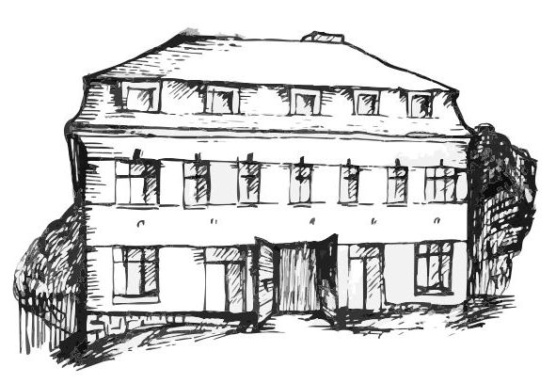 | Stacionář sv. Anežky České  Farní charita Beroun  Cajthamlova 169, 266 01 Beroun  Tel.: 311 613 612 | 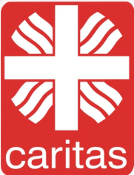
PROGRAM 22. ČERVNA – 26. ČERVNA
pondělí 22. 6. • 10,00 h – cvičení s míčky
• 10,30 h – kalendárium
• 11,30 h – co je nového, čtení tisku, křížovka
• 13,30 h – sportovní odpoledne
úterý 23. 6. • 10,00 h – cvičení na židlích
• 10,30 h – canisterapie
• 11,30 h – co je nového, čtení tisku, křížovka
• 13,30 h – Bingo, společenské hry
středa 24. 6. • 10,00 h – cvičení se stuhami
• 10,30 h–Procvičování kognitivních funkcí (paměť, řeč, slovní zásoba, koncentrace…)
• 11,30 h – co je nového, čtení tisku, křížovka
• 14,00 h – zpívání s p. Šafránkem
čtvrtek 25. 6. • 10,00 h – cvičení
• 10,30 h – tvoření z krepového papíru
• 11,30 h – co je nového, čtení tisku, křížovka
• 13,30 h – kulinářské odpoledne (pečení …)
pátek 26. 6. • 10,00 h – cvičení s míčky
• 10,30 h – společenské hry
• 11,30 h – co je nového, čtení tisku, křížovka
• 14,00 h – Kavárnička (posezení při kávě a čaji, povídání…)
Tučně zvýrazněné akce jsou určeny i pro seniory z veřejnosti.

